**Dokumen Tugas 2**

**Calon Asisten Basis Data**

**SPATIAL DATABASE**

Dibuat oleh :

Kevin Yauris 13513036

Elvan Owen 13513082

# 1. Design basis data

Basis data dibuat dengan PostgreSQL dimana ada 2 tabel utama yang tidak memiliki hubungan karena menurut kami dari spesifikasi yang diberikan, memang tidak ada keterkaitan antara virus tarikmang dan apotik barokah. Kedua tabel memiliki kolom geom, yang menyimpan lokasi titik virus atau apotik tersebut berada. Titik tersebut adalah latitude dan longitude. Pada tabel apotik menyimpan nama kota pada name, tipe lokasi pada type(kabupaten/kota) dan populasi disimpan pada population. Sementara untuk tabel virus tarikmang hanya berisi geom dan id. Terdapat juga spatial_ref_sys yang menyimpan metadata dari spatial database ini.

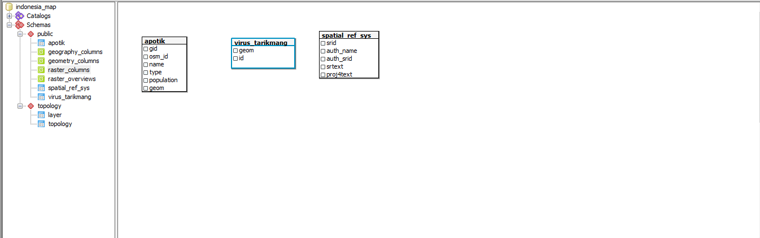

# 2. Teknologi yang digunakan

* NodeJS
* PostgreSQL ( + POSTGIS )
* Java (JDBC)

# 3. Screenshot aplikasi dan penjelasannya

Aplikasi ini memiliki fasilitas yang dapat mengetahui dari mana aplikasi ini dijalankan apabila geolocation diizinkan pada browser pengguna. Jika tidak bisa maka aplikasi akan meminta latitude dan longitude untuk dijadikan referensi apakah seseorang terjangkit virus tarikmang atau tidak.

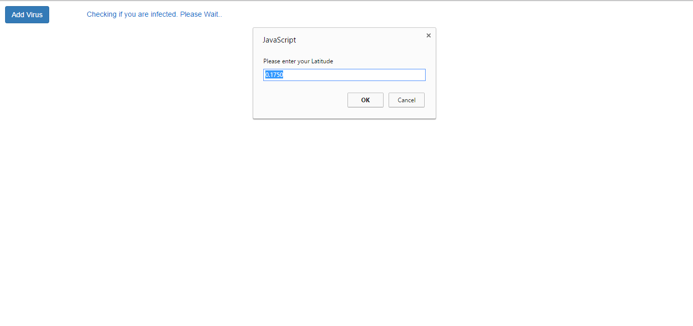

Gambar 1. Tampilan dialog box yang keluar jika tidak pengguna tidak mengizinkan pengambilan geolocation

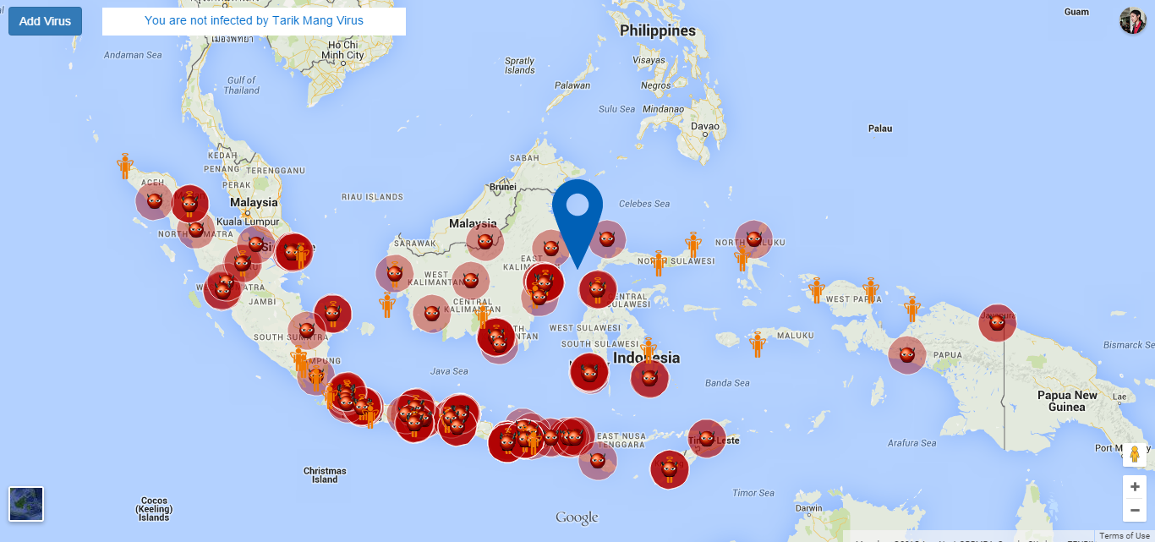

Gambar 3. Tampilan aplikasi apabila pengguna tidak terjangkit virus tarikmang

Jika pengguna ternyata berada pada radius 1o dari salah satu virus tarikmang yang disimpan pada database, maka pengguna dikategorikan terjangkit virus tarikmang dan salah satu dari apotik(dilambangkan dengan malaikat akan berubah menjadi hati) dan akan ditampilkan jarak dari lokasi pengguna sampai ke apotik terdekat. Jika tidak terjangkit maka hanya akan ditampilkan lokasi persebaran virus dan apotik di Indonesia.

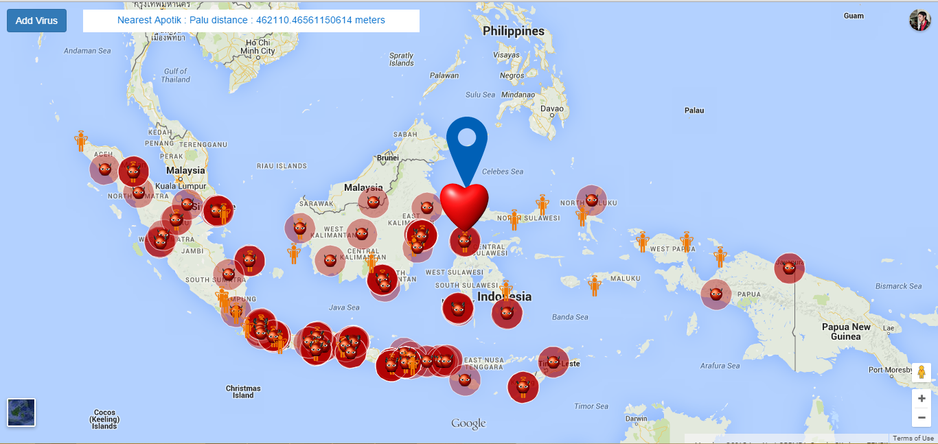

Gambar 4. Tampilan aplikasi apabila pengguna terjangkit virus tarikmang

Pengguna juga dapat menambahkan lokasi virus dengan melakukan click pada tombol add. Saat menekan tombol add, pengguna cukup melakukan click pada bagian manapun untuk menambahkan lokasi virus baru dan akan otomatis tersimpan pada database ketika pengguna melakukan click lagi pada tombol done. Untuk memasukkan koordinat baru cukup mereload page ini.

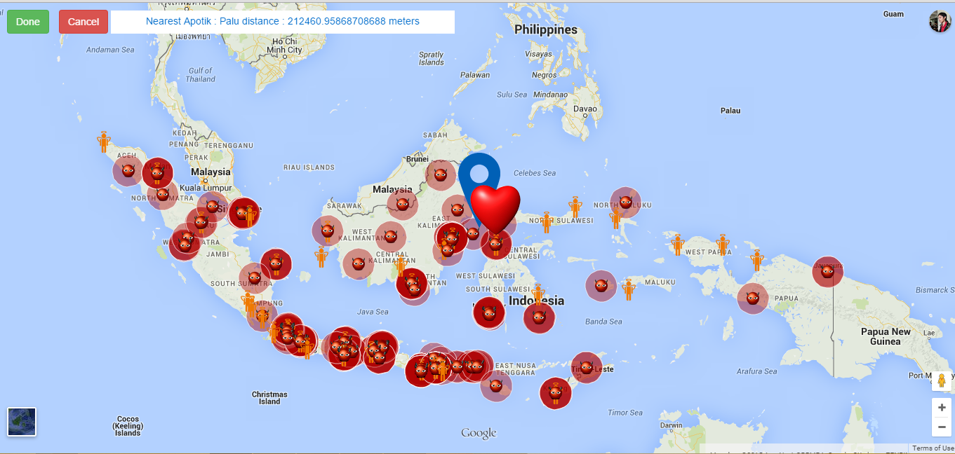

Gambar 5. Tampilan aplikasi apabila pengguna menekan tombol add.

# 4. Kesulitan dalam pengerjaan

* Komunikasi sulit dilakukan sebab jauh dan waktu yang kurang cocok antara keduanya
* Perbedaan OS yang digunakan juga cukup menyulitkan
* Kurang jelasnya spesifikasi tugas yang diberikan